三、信息管理系向赵海坤学习主题团课
10月23日晚，信息管理系各班团支部组织了“助人为乐、团结友爱、共建和谐校园”向2011级计算机一班赵海坤学习的主题团课。
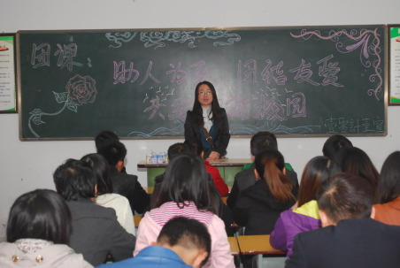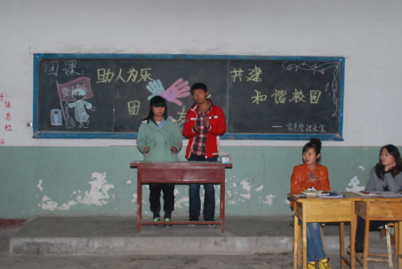
本次主题班会是信息管理系创建省级“青年文明号”活动中“党建带团建”的一项重要活动。在此项活动中，信息管理系每个班的团支部与信息管理系一名党员教师结对，由党员教师指导该班级本学期每周的团课活动。通过“党建带团建”活动进一步加强信息管理系团组织建设。

